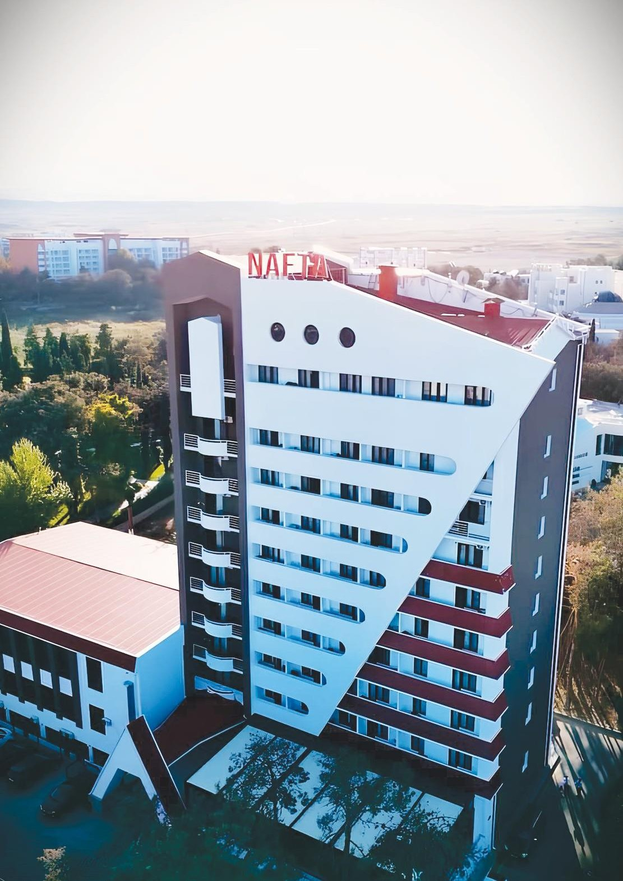





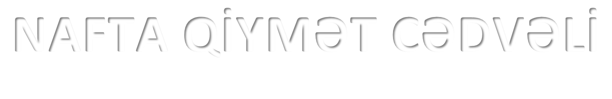
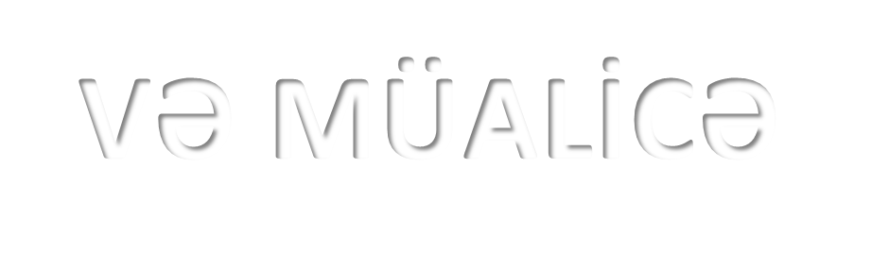

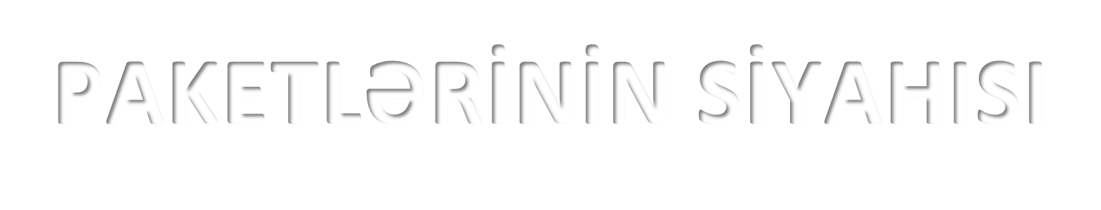
NAFTA QİYMƏT CƏDVƏLİ VƏ MÜALİCƏ PAKETLƏRİNİN SİYAHISI

Standart müalicə paketi
Gecələr | 5 | 7 | 8 | 9 | 10 | 11 | 12 | 14 | 21
Gecələr | gecə | gecə | gecə | gecə | gecə | gecə | gecə | gecə | gecə
Müayinə proqramı
Həkim müayinəsi | 2 | 3 | 3 | 4 | 5 | 6 | 7 | 8 | 10
Həkim nevropatoloqun  müayinəsi | 1 | 1 | 1 | 1 | 1 | 1 | 1 | 1 | 1
Ginekoloq/uroloq  müayinəsi | 1 | 1 | 1 | 1 | 1 | 1 | 1 | 1 | 1
EKQ və kardioloqun  müayinəsi | 1 | 1 | 1 | 1 | 1 | 1 | 1 | 1 | 1
Qarın boşluğu və kiçik  çanaq tam USM | 1 | 1 | 1 | 1 | 1 | 1 | 1 | 1 | 1
Qanın ümumi analizi 19  parametr | 1 | 1 | 1 | 1 | 1 | 1 | 1 | 1 | 1
Sidiyin ümumi analizi | 1 | 1 | 1 | 1 | 1 | 1 | 1 | 1 | 1
Şəkər qanda | 1 | 1 | 1 | 1 | 1 | 1 | 1 | 1 | 1
Qanda qara ciyər  sınağı(ALAT) | 1 | 1 | 1 | 1 | 1 | 1 | 1 | 1 | 1
Qanda qara ciyər sınağı  ASAT) | 1 | 1 | 1 | 1 | 1 | 1 | 1 | 1 | 1
Müalicə programı
Naftalan vannası (yalnız ödənişli HBsAg, HCV və Syphilis kart test  nəticələri ilə) | 4 | 5 | 5 | 6 | 7 | 8 | 9 | 10 | 15
Parafin* | 4 | 5 | 5 | 6 | 7 | 8 | 9 | 10 | 15
Fizioprosedurlar* | 12 | 18 | 21 | 24 | 27 | 30 | 33 | 36 | 54
*Paketə daxil bütün prosedurlar yalnız müalicə həkimi və ya dar ixtisas həkimlərin təyinatı üzrə həyata keçirilir.
Gün ərzində 3 prosedurdan artıq müalicə həkimi və ya ixtisaslı həkimlərin təyinatı üzrə yalnız ödənişli formada həyata keçirilir!

Premium paket
Müayinə programı
Prosedurlar | 7 gecəlik | 10 gecəlik | 14 gecəlik | 21 gecəlik
Həkim müayinəsi | 3 | 5 | 8 | 10
Həkim nevropatoloqun müayinəsi | 1 | 1 | 1 | 1
Ginekoloq/uroloq müayinəsi | 1 | 1 | 1 | 1
EKQ və kardioloqun müayinəsi | 1 | 1 | 1 | 1
Qarın boşluğu və kiçik çanaq tam USM | 1 | 1 | 1 | 1
Qanın ümumi analizi 19 parametr | 1 | 1 | 1 | 1
Sidiyin ümumi analizi | 1 | 1 | 1 | 1
Şəkər qanda | 1 | 1 | 1 | 1
Qanda qara ciyər sınağı(ALAT) | 1 | 1 | 1 | 1
Qanda qara ciyər sınağı (ASAT) | 1 | 1 | 1 | 1
Müalicə programı
Prosedurlar | 7 gecəlik | 10 gecəlik | 14 gecəlik | 21 gecəlik
Vanna (naftalan, yod brom, karbon və hidromasaj) | 6 | 9 | 12 | 17
Parafin* | 6 | 8 | 11 | 15
Fizioprosedurlar* | 18 | 24 | 36 | 50
Duz otağı | 6 | 10 | 14 | 21
Ödənişli fizioprosedur (masaj ozonoterapiya, super  induktiv terapiya, limfodrenaj. | 15 | 21 | 26 | 37
Ödənişli analizlər (Vitamin D, xolesteriт, HDL,LDL  kreatinin, HBsAg, HCV, Glyukohemoglobin) | 7 | 7 | 7 | 7

Dermo paket
Müayinə programı
Prosedurlar | 14 gecəlik | 21 gecəlik
Həkim müayinəsi | 8 | 10
Həkim nevropatoloqun müayinəsi | 1 | 1
Ginekoloq/uroloq müayinəsi | 1 | 1
EKQ və kardioloqun müayinəsi | 1 | 1
Qarın boşluğu və kiçik çanaq tam USM | 1 | 1
Qanın ümumi analizi 19 parametr | 1 | 1
Sidiyin ümumi analizi | 1 | 1
Şəkər qanda | 1 | 1
Qanda qara ciyər sınağı(ALAT) | 1 | 1
Qanda qara ciyər sınağı ASAT) | 1 | 1
HBsAg, HCV və Syphilis kart test nəticələri ilə | 1 | 1
Müalicə programı
Prosedurlar | 14 gecəlik | 21 gecəlik
Naftalan vannası | 10 | 15
Fizioprosedurlar | 36 | 54
UFB | 10 | 15
Bükmə | 10 | 15
Ozon | 6 | 10
Turunda | 6 | 10

Detoks paket
Müayinə programı
Prosedurlar | 7 gecəlik
Həkim müayinəsi | 3
Həkim nevropatoloqun müayinəsi | 1
Ginekoloq/uroloq müayinəsi | 1
EKQ və kardioloqun müayinəsi | 1
Qarın boşluğu və kiçik çanaq tam USM | 1
Qanın ümumi analizi 19 parametr | 1
Sidiyin ümumi analizi | 1
Şəkər qanda | 1
Qanda qara ciyər sınağı(ALAT) | 1
Qanda qara ciyər sınağı ASAT) | 1
HBsAg, HCV və Syphilis kart test nəticələri ilə | 1
Müalicə programı
Prosedurlar | 7 gecəlik
Hidrokolon | 1
Ozon | 3
Karbonvannası | 3
Hidromassaj | 3
Linfodrinaj | 3
Bükmə | 3
Fitoboçka | 5

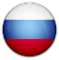
Стандартный пакет лечение
Ночи | 5  ночей | 7  ночей | 8  ночей | 9  ночей | 10  ночей | 11  ночей | 12  ночей | 14  ночей | 21  ночей
Программа обследования
лечащего врача- | 2 | 3 | 3 | 4 | 5 | 6 | 7 | 8 | 10
Консультация врача-  невропатолога | 1 | 1 | 1 | 1 | 1 | 1 | 1 | 1 | 1
Консультация врача  гинеколога/уролога | 1 | 1 | 1 | 1 | 1 | 1 | 1 | 1 | 1
ЭКГ обследование и консультация врача  кардиолога | 1 | 1 | 1 | 1 | 1 | 1 | 1 | 1 | 1
УЗИ органов брбшной  полости и малого таза | 1 | 1 | 1 | 1 | 1 | 1 | 1 | 1 | 1
Общий анализ крови  18 параметров | 1 | 1 | 1 | 1 | 1 | 1 | 1 | 1 | 1
Общий анализ мочи | 1 | 1 | 1 | 1 | 1 | 1 | 1 | 1 | 1
Сахар в крови | 1 | 1 | 1 | 1 | 1 | 1 | 1 | 1 | 1
Печеночные пробы  АЛАТ | 1 | 1 | 1 | 1 | 1 | 1 | 1 | 1 | 1
Печерочные пробы  АСАТ | 1 | 1 | 1 | 1 | 1 | 1 | 1 | 1 | 1
Программа лечения
Нафталановые ванны (только после результатов карт тестов HBsAG, HCV, Syphilis  – платное) | 4 | 5 | 5 | 6 | 7 | 8 | 9 | 10 | 15
Парафин терапия* | 4 | 5 | 5 | 6 | 7 | 8 | 9 | 10 | 15
Физиотерапия* | 12 | 18 | 21 | 24 | 27 | 30 | 33 | 36 | 54
*Процедуры входящие в пакет лечениия назначаются лечащим врачом.
Более 3 процедур в день проводятся только по назначению лечащего врача либо врача узкой специализации на платной основе!



Премиум-пакет
Программа обследования
Процедуры | 7 ночей | 10 ночей | 14 ночей | 21 ночей
Осмотр врача | 3 | 5 | 8 | 10
Осмотр врача-невропатолога | 1 | 1 | 1 | 1
Осмотр гинеколога/уролога | 1 | 1 | 1 | 1
ЭКГ и осмотр кардиолога | 1 | 1 | 1 | 1
Полное УЗИ брюшной полости и малого таза | 1 | 1 | 1 | 1
Общий анализ крови (19 параметров) | 1 | 1 | 1 | 1
Общий анализ мочи | 1 | 1 | 1 | 1
Сахар в крови | 1 | 1 | 1 | 1
Печёночная проба в крови (АЛТ) | 1 | 1 | 1 | 1
Печёночная проба в крови (АСТ) | 1 | 1 | 1 | 1
Программа лечения
Процедуры | 7 ночей | 10 ночей | 14 ночей | 21 ночей
Ванна (нафталан, йодобромная, углекислая и  гидромассаж) | 6 | 9 | 12 | 17
Парафин* | 6 | 8 | 11 | 15
Физиопроцедуры* | 18 | 24 | 36 | 50
Соляная комната | 6 | 10 | 14 | 21
Платные физиопроцедуры (массаж, озонотерапия,  супериндуктивная терапия, лимфодренаж) | 15 | 21 | 26 | 37
Платные анализы (витамин D, холестерин, HDL, LDL, креатинин, HBsAg, HCV, глюкогемоглобин) | 7 | 7 | 7 | 7

Дерматологический пакет
Программа обследования
Процедуры | 14 ночей | 21 ночей
Осмотр врача | 8 | 10
Осмотр врача-невропатолога | 1 | 1
Осмотр гинеколога/уролога | 1 | 1
ЭКГ и консультация кардиолога | 1 | 1
Полное УЗИ брюшной полости и малого таза | 1 | 1
Общий анализ крови (19 параметров) | 1 | 1
Общий анализ мочи | 1 | 1
Уровень сахара в крови | 1 | 1
Проба печени в крови (АЛТ) | 1 | 1
Проба печени в крови (АСТ) | 1 | 1
HBsAg, HCV и сифилис – результаты экспресс-тестов | 1 | 1
Программа лечения
Процедуры | 14 ночей | 21 ночей
Ванна с нафталаном | 10 | 15
Физиопроцедуры | 36 | 54
UFB | 10 | 15
Обертывание | 10 | 15
Озонотерапия | 6 | 10
Турунда (медицинский тампон) | 6 | 10

Пакет детоксикации
Программа обследования
Процедуры | 7 ночей
Осмотр врача | 3
Осмотр врача-невропатолога | 1
Осмотр гинеколога/уролога | 1
ЭКГ и консультация кардиолога | 1
Полное УЗИ брюшной полости и малого таза | 1
Общий анализ крови (19 параметров) | 1
Общий анализ мочи | 1
Уровень сахара в крови | 1
Проба печени в крови (АЛТ) | 1
Проба печени в крови (АСТ) | 1
HBsAg, HCV и сифилис – результаты экспресс-тестов | 1
Программа лечения
Процедуры | 7 ночей
Гидроколонотерапия | 1
Озонотерапия | 3
Углекислая ванна | 3
Гидромассаж | 3
Лимфодренаж | 3
Обертывание | 3
Фитобочка | 5


Standart treatment programme
Nights | 5  nights | 7  nights | 8  nights | 9  nights | 10  nights | 11  nights | 12  nights | 14  nights | 21  nights
Examination programme
Physician consultation | 2 | 3 | 3 | 4 | 5 | 6 | 7 | 8 | 10
Neurologist consultaition | 1 | 1 | 1 | 1 | 1 | 1 | 1 | 1 | 1
Gynecologist/urologist  consultation | 1 | 1 | 1 | 1 | 1 | 1 | 1 | 1 | 1
ECG and cardiologist  consultation | 1 | 1 | 1 | 1 | 1 | 1 | 1 | 1 | 1
Fully abdominal cavity  uıtrasound | 1 | 1 | 1 | 1 | 1 | 1 | 1 | 1 | 1
CBC 19 parametres | 1 | 1 | 1 | 1 | 1 | 1 | 1 | 1 | 1
Fully urine examination | 1 | 1 | 1 | 1 | 1 | 1 | 1 | 1 | 1
Blood glucose | 1 | 1 | 1 | 1 | 1 | 1 | 1 | 1 | 1
GPT (ALAT) | 1 | 1 | 1 | 1 | 1 | 1 | 1 | 1 | 1
GOT (ASAT) | 1 | 1 | 1 | 1 | 1 | 1 | 1 | 1 | 1
Treatment programme
Naftalan oil bath (only must have HBsAg, HCV and Syphilis card test  results) | 4 | 5 | 5 | 6 | 7 | 8 | 9 | 10 | 15
Parafine therapy* | 4 | 5 | 5 | 6 | 7 | 8 | 9 | 10 | 15
Physiotherapy* | 12 | 18 | 21 | 24 | 27 | 30 | 33 | 36 | 54
*All procedures including in treatment package prescribing by specialist physican.
More than 3 procedures per day can be given only by specialist physician prescription in a paid form!

Premium package
Examination program
Procedures | 7 nights | 10 nights | 14 nights | 21 nights
Doctor’s examination | 3 | 5 | 8 | 10
Neurologist’s examination | 1 | 1 | 1 | 1
Gynecologist/Urologist examination | 1 | 1 | 1 | 1
ECG and cardiologist’s examination | 1 | 1 | 1 | 1
Complete ultrasound of the abdominal cavity and pelvis | 1 | 1 | 1 | 1
Complete blood count (19 parameters) | 1 | 1 | 1 | 1
Urinalysis | 1 | 1 | 1 | 1
Blood sugar | 1 | 1 | 1 | 1
Liver function test (ALT) | 1 | 1 | 1 | 1
Liver function test (AST) | 1 | 1 | 1 | 1
Treatment program
Procedures | 7 nights | 10 nights | 14 nights | 21 nights
Bath (Naftalan, iodine-bromine, carbon dioxide, and hydromassage) | 6 | 9 | 12 | 17
Paraffin* | 6 | 8 | 11 | 15
Physiotherapy procedures* | 18 | 24 | 36 | 50
Salt room | 6 | 10 | 14 | 21
Paid physiotherapy procedures (massage, ozone therapy, super inductive therapy, lymphatic drainage) | 15 | 21 | 26 | 37
Paid tests (vitamin D, cholesterol, HDL, LDL, creatinine, HBsAg, HCV, glycated hemoglobin) | 7 | 7 | 7 | 7

Dermotology package
Examination program
Procedures | 14 nights | 21 nights
Medical examination | 8 | 10
Neurologist examination | 1 | 1
Gynecologist/Urologist examination | 1 | 1
ECG and Cardiologist examination | 1 | 1
Abdominal and pelvic ultrasound (complete) | 1 | 1
Complete blood count (19 parameters) | 1 | 1
Urinalysis (general analysis of urine) | 1 | 1
Blood glucose test | 1 | 1
Liver function test (ALT) | 1 | 1
Liver function test (AST) | 1 | 1
HBsAg, HCV, and Syphilis rapid card test results | 1 | 1
Treatment program
Procedures | 14 nights | 21 nights
Naftalan bath | 10 | 15
Physiotherapy procedures | 36 | 54
Ultraviolet blood irradiation (UVBI / UVB therapy) | 10 | 15
Wrapping therapy (therapeutic wraps) | 10 | 15
Ozone therapy | 6 | 10
Turunda (therapeutic gauze tampon / swab therapy) | 6 | 10

Detox package
Examination program
Procedures | 7 nights
Medical examination | 3
Neurologist examination | 1
Gynecologist/Urologist examination | 1
ECG and Cardiologist examination | 1
Abdominal and pelvic ultrasound (complete) | 1
Complete blood count (19 parameters) | 1
Urinalysis (general analysis of urine) | 1
Blood glucose test | 1
Liver function test (ALT) | 1
Liver function test (AST) | 1
HBsAg, HCV, and Syphilis rapid card test results | 1
Treatment program
Procedures | 7 nights
Hydrocolon therapy (colon hydrotherapy) | 1
Ozone therapy | 3
Carbonated bath (carbon dioxide bath / carboxy bath) | 3
Hydromassage | 3
Lymphatic drainage (lymphodrainage therapy) | 3
Wrapping therapy (therapeutic wraps) | 3
Phytobarrel (herbal steam sauna / phyto-sauna barrel) | 5

reservation@nafta.az
Naftalan şəhəri

